МБОУ « Толстихинская СОШ»

РАССМОТРЕНО на заседании МО

(протокол от 30.08.2024 г. № 2)

**Контрольно-измерительные материалы**

**по предмету «Алгебра и начала анализа. Углубленный уровень.»**

**10 класс**

**Приложение к рабочей программе**

**по предмету «Алгебра и начала анализа. Углубленный уровень.»**

**(УМК под редакцией Мерзляка А.Г.)**

Составитель: Валко И.В.

2024 год

**Паспорт**

**контрольно-измерительных материалов**

**по учебному предмету «Алгебра и начала анализа. Углубленный уровень.»**

|  |  |  |
| --- | --- | --- |
| **№**  **п/п** | **Контролируемые разделы (темы)**  **предмета** | **Форма контроля** |
| 1 | Повторение и расширение сведений о множествах, математической логике и функциях | Контрольная работа№1 «Множества и логика» |
| 2 | Функция и её свойства. Построение графиков функций с помощью геометрических преобразований. | Контрольная работа№2 «Функция и её свойства. Построение графиков функций с помощью геометрических преобразований.» |
| 3 | Степенная функция | Контрольная работа№3 «Степенная функция» |
| 4 | Степень с рациональным показателем и её свойства. Иррациональные уравнения. Иррациональные неравенства | Контрольная работа№4 «Степень с рациональным показателем и её свойства. Иррациональные уравнения. Иррациональные неравенства» |
| 5 | Тригонометрические функции | Контрольная работа№5 «Тригонометрические функции» |
| 6 | Основные тригонометрические формулы | Контрольная работа№6 «Основные тригонометрические формулы» |
| 7 | Тригонометрические уравнения и неравенства | Контрольная работа№7 «Тригонометрические уравнения и неравенства |
| 8 | Понятие производной | Контрольная работа№8 «Понятие производной» |
| 9 | Применение производной | Контрольная работа№9 «Применение производной» |

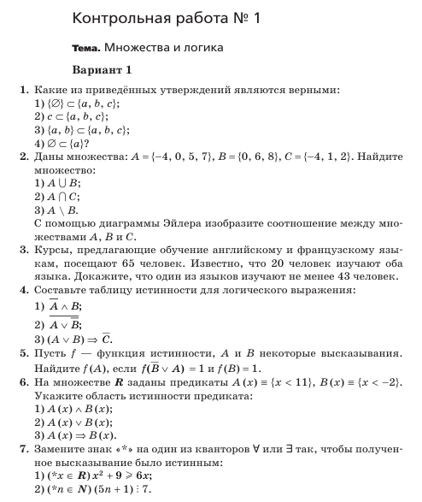

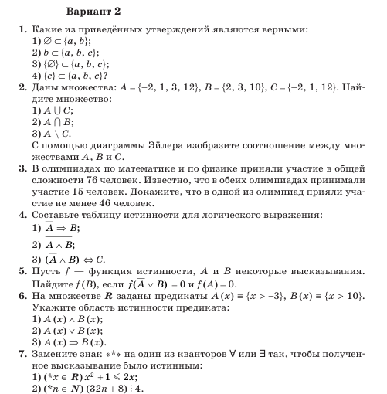

**Критерии оценивания**

|  |  |
| --- | --- |
| **Отметка** | **Количество баллов** |
| 2 | <3 |
| 3 | 3-4 |
| 4 | 5 |
| 5 | 6-7 |
| всего | 7 баллов |

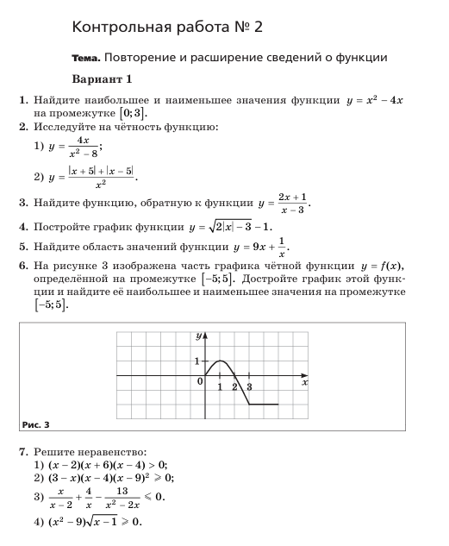

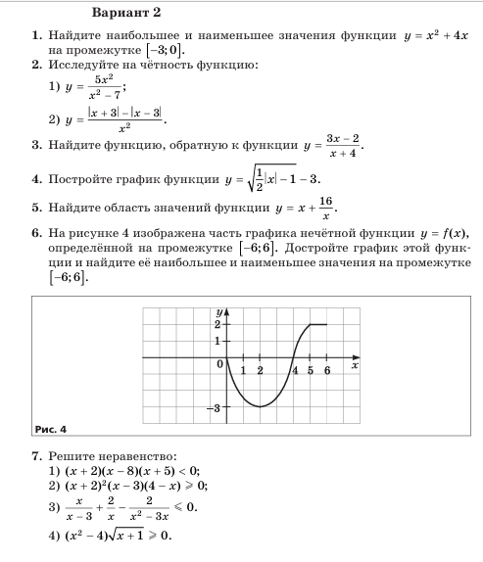

**Критерии оценивания**

|  |  |
| --- | --- |
| **Отметка** | **Количество баллов** |
| 2 | <3 |
| 3 | 3-4 |
| 4 | 5 |
| 5 | 6-7 |
| всего | 7 баллов |

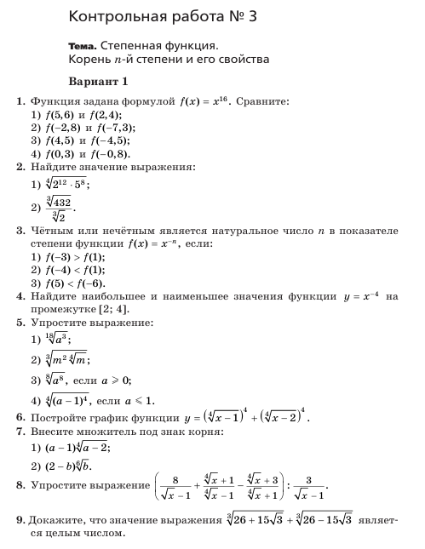

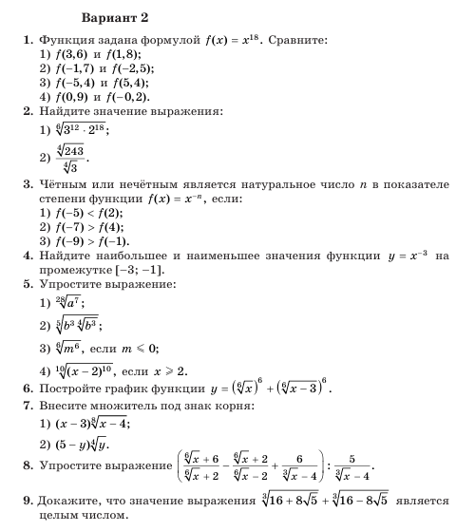

**Критерии оценивания**

|  |  |
| --- | --- |
| **Отметка** | **Количество баллов** |
| 2 | <4 |
| 3 | 4-5 |
| 4 | 6-7 |
| 5 | 8-9 |
| всего | 9 баллов |

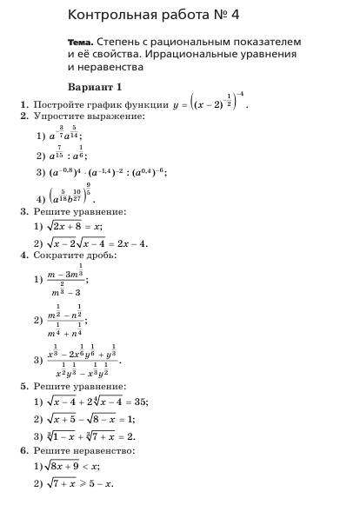

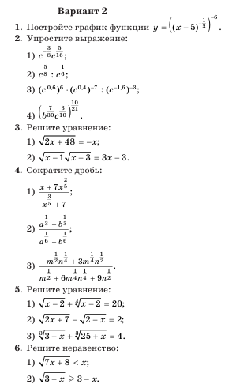

**Критерии оценивания**

|  |  |
| --- | --- |
| **Отметка** | **Количество баллов** |
| 2 | <3 |
| 3 | 3 |
| 4 | 4 |
| 5 | 5-6 |
| всего | 6 баллов |

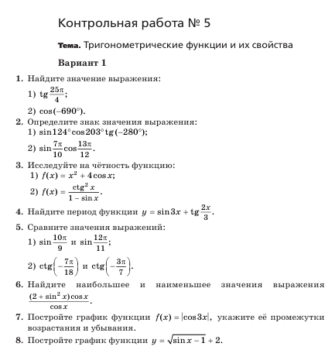

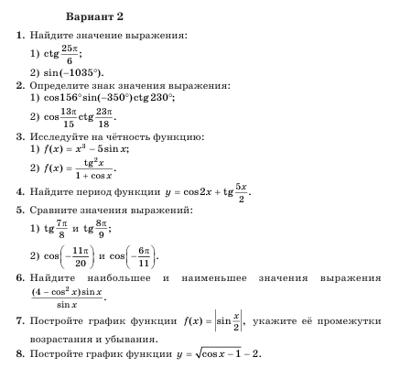

**Критерии оценивания**

|  |  |
| --- | --- |
| **Отметка** | **Количество баллов** |
| 2 | <4 |
| 3 | 4 |
| 4 | 5-6 |
| 5 | 7-8 |
| всего | 8 баллов |

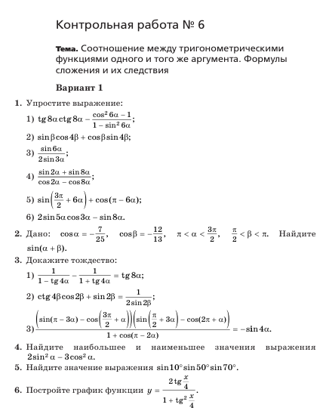

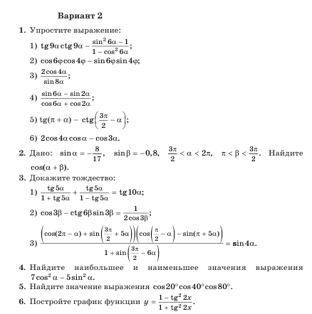

**Критерии оценивания**

|  |  |
| --- | --- |
| **Отметка** | **Количество баллов** |
| 2 | <3 |
| 3 | 3 |
| 4 | 4 |
| 5 | 5-6 |
| всего | 6 баллов |

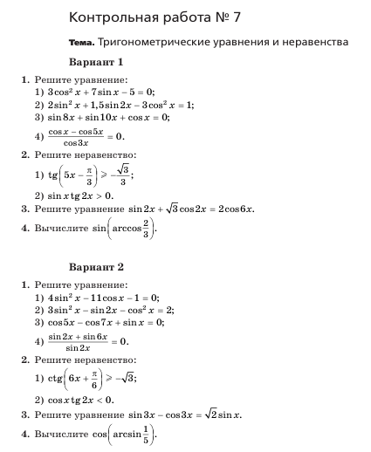

**Критерии оценивания**

|  |  |
| --- | --- |
| **Отметка** | **Количество баллов** |
| 2 | <3 |
| 3 | 4 |
| 4 | 5-6 |
| 5 | 7-8 |
| всего | 8 баллов |

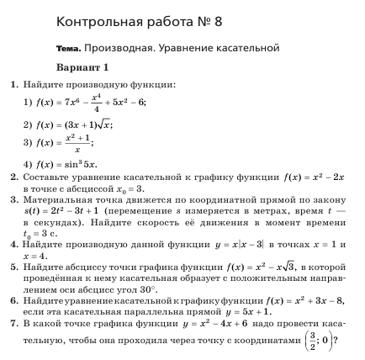

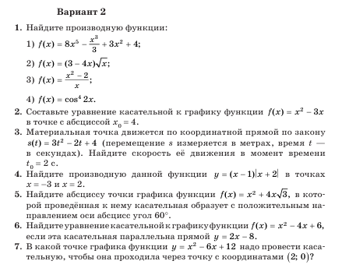

**Критерии оценивания**

|  |  |
| --- | --- |
| **Отметка** | **Количество баллов** |
| 2 | <3 |
| 3 | 3-4 |
| 4 | 5 |
| 5 | 6-7 |
| всего | 7 баллов |

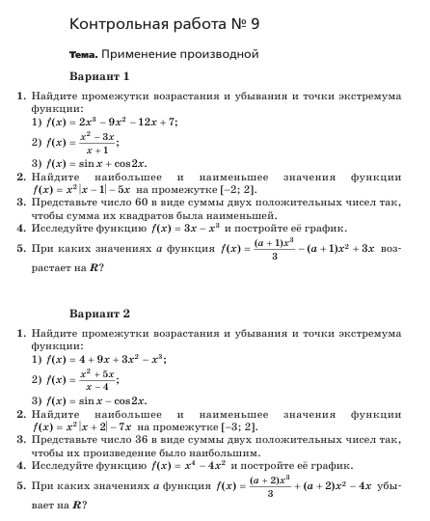

**Критерии оценивания**

|  |  |
| --- | --- |
| **Отметка** | **Количество баллов** |
| 2 | <3 |
| 3 | 3-4 |
| 4 | 5 |
| 5 | 6-7 |
| всего | 7 баллов |